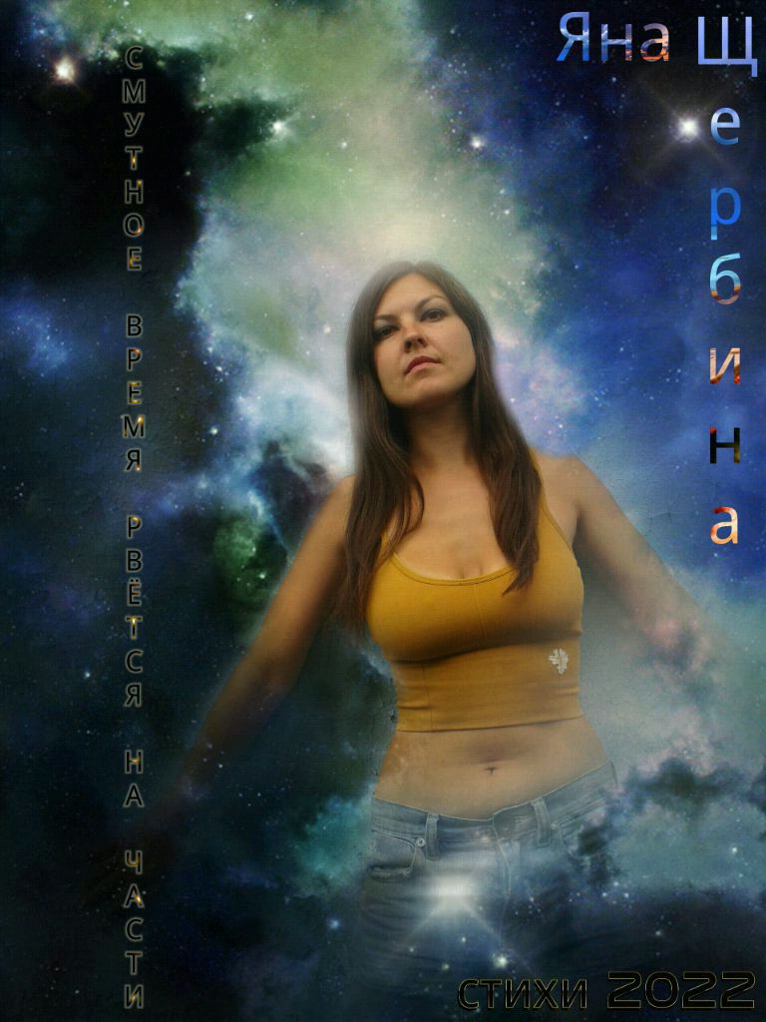

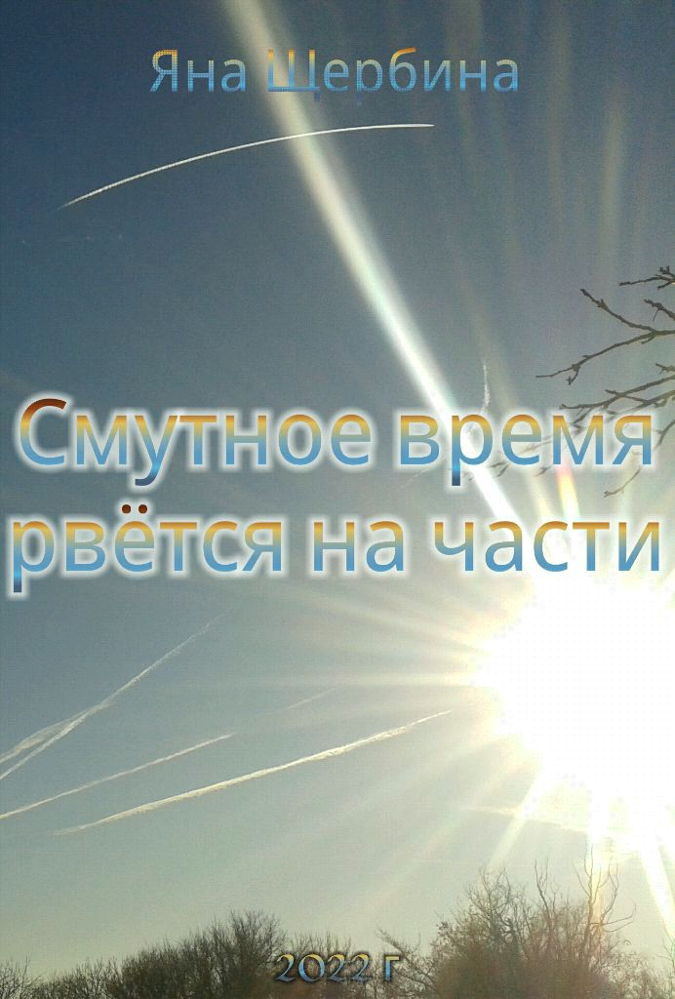

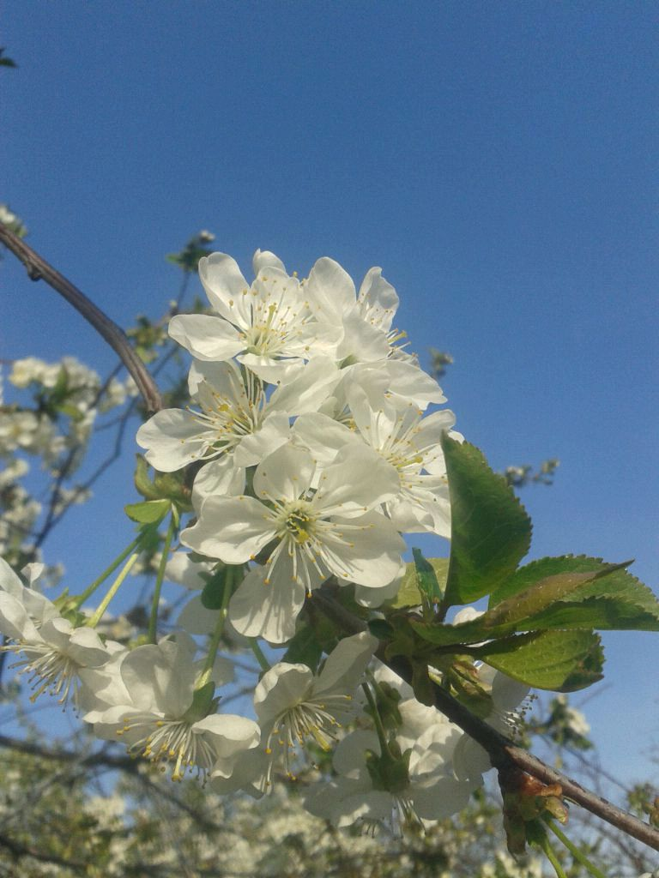https://t.me/yana_scherbina

https://t.me/yana_scherbina88

https://m.vk.com/yana_scherbina

https://stihi.ru/avtor/joanna6

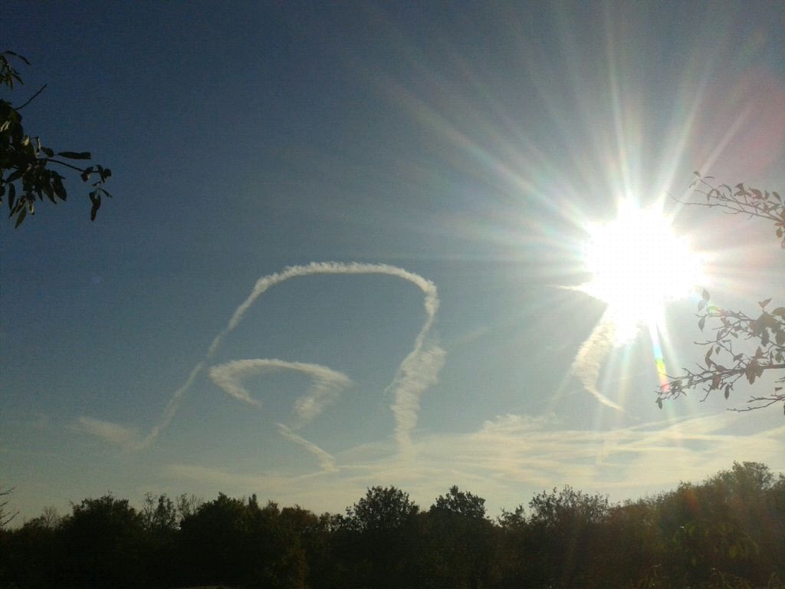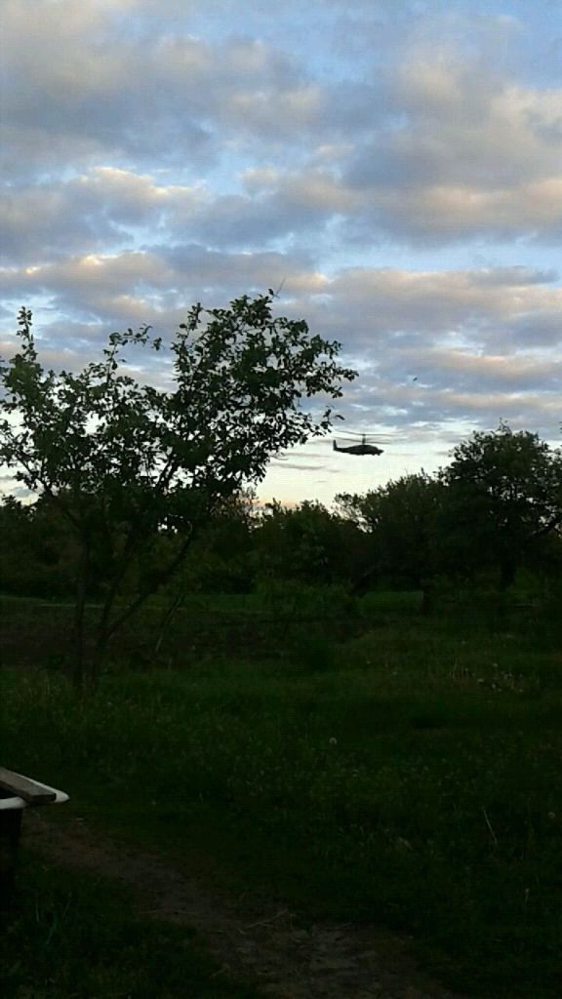

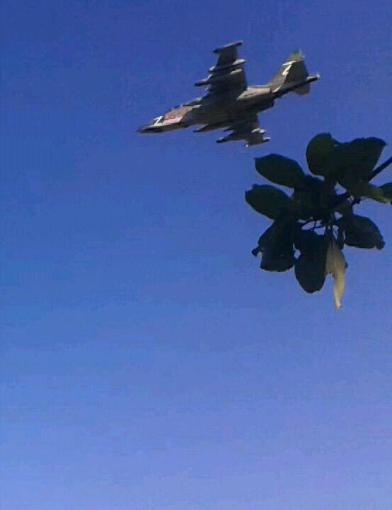

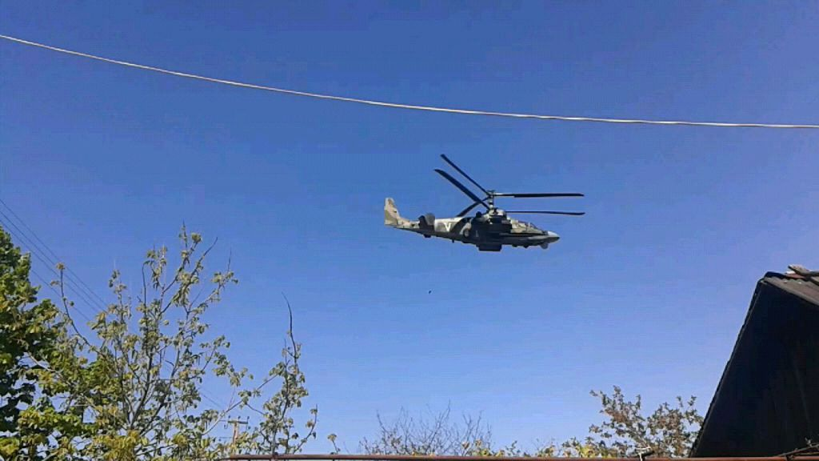

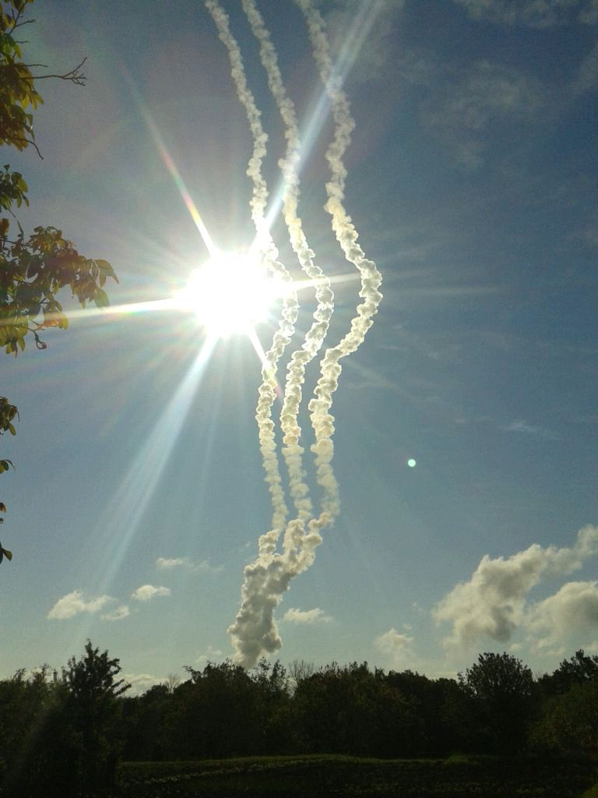

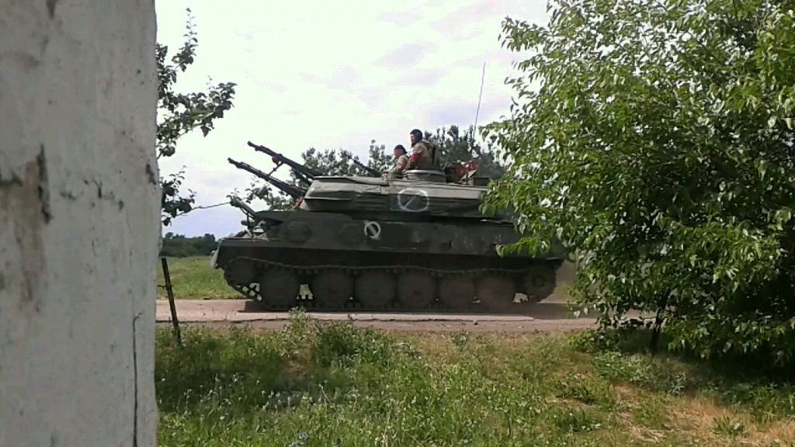

***

Смутное время рвётся на части

И растворяется нашим участьем.

Ясное небо в нём солнце на счастье,

Родная земля отведёт все напасти.

Песчинки минуты сверкают ссыпаясь

И лучшее с важным растут улыбаясь.

Цветущая яблоня, колос в степи,

Летящие к цели мечты корабли.

Последние клочья тумана и пепла

С привычного места срываются ветром.

Под ноги дождём проливается лето,

Зелёный рассвет реет радугой света.

08.01.2022

**Не исчезая**

Я нарушаю равновесие систем,

Твоих обычных и давно привычных схем.

Я невозможный, но свершившийся процент,

Сил вероятности волшебный прецендент.

Гаси огни, но только не остановить,

Программа в действии, её не завершить.

И есть такое слово - "навсегда",

Неизгладимость в памяти следа...

Сквозь пелену дрожащую тумана,

Ты скажешь - поздно, но а я отвечу - рано,

И только теплота - согласий мост,

Сквозь все границы выбрось свой вопрос.

03.01.2022

**По встречной полосе**

Тебе говорят: пора,

Тебе говорят: давно уже все,

Под громкие крики "ура",

Плясать позабыв о суме и тюрьме.

А там где кончается край,

Над пропастью каждый сам за себя,

Разбейся или взлетай,

Каждый осудит тебя.

Ведут под руки и стелят мягко,

Но спится жёстко, совсем не сладко,

Совесть, вина, чувство стыда

И ты не сбежишь никуда.

Цепи приличия - рвать,

Из безразличия - встать,

Что тебе нужно - со-хра-ни,

Прочь руки всех отведи!

Против движения вопреки

По встречной полосе - беги!

**Там где тебя ждут**

Тебе всегда там рады,

Тебя всегда там ждут.

И заживают раны,

И канет прочь недуг.

Там за тебя горою,

Там за тебя умрут.

Там выстлан мир любовью,

Там честь и добрый труд.

Пристанище, источник,

Благословенный он,

Твой светоч в мраке ночи:

Твой дом, родимый дом.

08.01.2022

**Огонёк вдали**

Если слишком много думать заработаешь хандру,

Потому, что в самом деле, жизнь такая - хоть в петлю.

Но ещё она такая, как стремительный поток,

Понесёт куда ей надо и подумать ты не мог!

Если строить много планов будет больно их ломать,

А судьбе того и надо, чтоб науку преподать.

Но порою очень важно видеть огонёк вдали,

Вдруг, а вдруг и может правда, ждёт и будет впереди.

08. 01. 2022

***

Солнце в ясном небе льётся,

Всё что добро - удаётся,

Каждый счастлив наконец!

Это вовсе не конец,

А бескрайнее начало,

На пути нас повстречало.

Всё отлично, просто блеск,

Жизнь в сиянии чудес!

22.01.2011

***

Бескрылый мотылёк ползёт на свет,

Он любит книги, музыку и бред.

Все за и против - не приоритет,

Он сделал выбор не за звон монет.

Бескрылый мотылёк ползёт на свет,

Он не пролез в стандарта трафарет,

Добро иль зло там, польза или вред,

В его стремлении вопросов нет.

Бескрылый мотылёк забыл себя,

Стирая по чуть-чуть день ото дня.

Порой сияя, а порой луня.

Ползёт на свет чуть двигаясь плашмя.

08.02.2022

**Радуга**

Раскинув крылья паришь над землёй,

Хоть и пульсирует в сердце покой.

Выбор - есть сила. Желание: блаж,

Эмоций безвольный но властный кураж.

Ветер попутный и солнца лучи,

На крыльях стремления душу лечи.

Закончился дождь и теперь над землёй

Игривая радуга вслед за тобой.

Пусть самое главное будет всегда,

Всё прочее просто тумана вода.

Пусть твёрдое да и железное нет

Решают каким будет наш белый свет.

18.02.2022

***

Снег которого нет

И взлетает рассвет

Силы добра силуэт

Сквозь многоточие лет

Падает падает свет

Сквозь обороты планет

Движется занавес нет

Но темноты для нас нет.

Руки, сердец амулет

Есть нерушимый завет

Мирной души фиолет

Точно сжигает запрет.

Сквозь многоточие лет

Снег которого нет

Руки, сердец амулет

Падает, падает свет.

24.02 2022

**Действуй**

Верь, будь уверен, смелей,

В жизни довольно потерь,

Сквозь многоточие дней,

Действуй: возьми и имей.

Действуй, смелее,

Сомнения прочь,

Выбор и воля -

В них сила и мощь.

Верь, будь уверен!

Ты знаешь, ведь так?

Дорога стремлений -

Над временем взмах!

Видишь, когда через топь ведёт след:

Каждая кочка поддержки рассвет.

Дай свою руку тем кто позади.

Верь, будь уверен, действуй - иди!

Действуй, смелее,

Сомнения прочь,

Помни о главном,

Открой свою мощь.

Верь, будь уверен!

Ты знаешь, ведь так?

Полёты стремлений -

Над временем взмах.

28.02.2022 - 04.04.2022

**Z и V**

Всё хорошо, но опасно и страшно,

Поднять силу духа сейчас очень важно.

Вперёд за победу ведь правда за нами,

Добро не бессильно - оно с кулаками!

В театре абсурда всё лживо и гнило,

Добро защищается справедливо,

Добро, непременно, к каждому придёт,

Опасно и страшно, но полный вперёд!

Среди канонад, катастроф и жестокости

Есть место: чести, достоинству, совести.

В правде вся сила, так будет всегда

И справедливость вовеки сильна!

05. 03. 2022

***

И где мне взять все те слова,

Что ты возьмёшь и унесёшь,

Положишь в сердце, под замок,

Лишь иногда: приоткрывать,

В тиши ночной, смотреть на свет,

На лунный свет, и прятать вновь,

Так глубоко, внутри себя,

Чтоб шевелились там внутри

И грели душу иногда,

Так, словно там - есть я...

08.03.2022

**Сквозь лабиринты снов**

*отредактировано Валерией Салтановой*:

Давай с тобою встретимся во сне!

Ты, засыпая, думай обо мне.

Найду тебя сквозь лабиринты сна

И проведу с тобой всю ночь, вольна.

Шёлк серебрится в ветреной луне,

Дорожка света вьётся на волне...

Как здорово на облаках вдвоём

Сидеть, болтая просто ни о чём!

Сквозь лабиринты снов, скозь мерзлоту

Вселенский ммоль царит сквозь пустоту.

Твой голос сердца - ариадны нить,

Мне по нему идти, лететь, парить...

14.03.2022

***

Весна придёт и ей плевать на войны,

Весна придёт, и вырастут цветы,

Растает снег, о чувствах - ты напомни

Мне подарив - воскресшие мечты.

И будет солнце, небо голубое

И чистое величие ума.

А дальше - лето: музыка и море,

Ну а пока: зима, зима, зима.

Весна придёт свернув пространство спора,

Весна придёт украсив тишину,

Весна ворвётся очень-очень скоро,

Неся любовь в жестокую войну.

15.03.2022

***

*отредактировано Валерией Салтановой:*

Весна придёт – и ей плевать на войны,

Весна придёт – и вырастут цветы!

Растает снег – о чувствах ты напомни,

Мне подарив воскресшие мечты.

И пусть взойдёт над миром солнце вскоре,

И чистое величие ума.

А дальше – лето: музыка и море.

Ну а пока: зима, зима, зима…

Весна придёт, свернув пространство спора

Придёт, собой украсив тишину.

Весна ворвётся очень-очень скоро,

Любовью чтоб остановить войну.

**Взаимности кольцо**

Не злись на землю,

Разверни ладони,

Душа пусть дышит,

Сердце пусть поёт.

Люби, люби, люби.

Люби и ты увидишь,

Почувствуешь взаимности

Кольцо.

30.03.2022

***

Небо,

Ветер,

Пламя,

Пепел...

- Сколько?

- Долго.

- Верю..!

- Небыль.

- Знаешь?

- Точно.

- Будет?

- Врятли.

- Всёже..?

- Врятли.

- Плохо.

- Нужно.

***

Светит

Солнце,

Радуг

Цветность.

- Сколько?

- Много.

- Лучше!..

- Будет.

- Скоро?

- Очень.

- Радость!..

- Счастье.

- Верю!

- Точно.

- Быль?

- Конечно.

30.03.2022

***

Давай мы с тобою забудем о боли,

Совсем ненадолго, на миг, на чуть-чуть.

Пусть это мгновение станет как море:

Омоет, очистит и смоет всю грусть.

Давай мы с тобой нарисуем рисунок:

О чувствах, о запахах, о мечте.

Пусть эта картинка - всё наше живое,

И пусть она вспыхнет сгорая в огне.

Давай прикоснёмся мы к горсточке пепла:

Тёплый и мягкий, как наши мечты.

Давай просто сдунем всё это в окошко,

По ветру развея отжившие дни.

30. 03. 2022

***

Мы наделаем глупостей,

Пусть.

Мы не справимся с чувствами,

Пусть.

Мы такие наивные,

Пусть.

Мы играем с огнём,

Ну и пусть.

Твоё сладкое имя

На вкус...

Твоих прошлых стихов

Перечувств...

Твои тихие строки

Ценю...

Твою истину духа

Люблю...

Ты: как ветра порыв,

Свежий бриз;

Моё тёмное море,

Тёплый песок, мой - каприз...

Все слова заплетут

Полчаса.

Что покажут в итоге

Веса?

Сила дружбы сближает,

Несёт.

В этот космос легко так

Столкнёт...

06.04.2022

***

Бліклі тіні ходять колом,

Попередом навпаки.

Віє холод безпризором,

Над подвір'ям той чуми.

Розхристання, вірогубство,

І глумління над святим.

Окривавленно сміються,

З глузду смрадно скачучи.

Лживі багнища як сонце,

Тим кто істину поправ,

Висью їм здається донце,

Та судити - Бог лиш прав.

13.04.2022

***

Я навіть не знаю, чому ти не маєшь,

Того почуття, що з нарождення в нас.

Напевно воно в тобі просто дрімає,

Дозволь я його пошукаю, гаразд?

Ти певно згадаєшь, як все починалось,

З чого починалося все те життя,

Що ти, от тепер, на долонях тримаешь

І з жахом вдивляешься в жорсткість буття.

А мама співала колись тобі пісню,

Тепло пригортая свій крихітний світ,

Стискалося сердце за щастя із висі,

І вірилось ти найдостішніший слід.

Всерьоз посміхався і граючи плакав,

У казок чекаючи добрий кінець,

І мрії шарілися діамантом,

І сонце інакше світило, егеж?

Я вірю у кожного є чоловічність,

У кожного є та причина до зла,

Ми всі народились, шагаемо в вічність,

У кожного свій шлях до незабуття.

А мама співала колись тобі пісню,

В обіймах стуляя, про мир і любов.

І янголи ніби спускалися з висі,

Торкалися сердця чарівним крилом.

Всерьоз посміхався і граючи плакав,

У казок чекаючи добрий кінець,

Да кожнее скельце було діамантом,

А кожна людина чарівний гінець...

А потім все те загубилося десь.

Щоб вижити ти скам'янів наче мрець.

Прикрий свої очі і сердце в долоні,

Любов твоя сутність і зовсім не нове.

апрель 2022

**Свет горизонта**

Бежевые облака ушли за горизонт,

И ночь, раскинув крылья, упала темнотою.

Стремительный клубок распустит в мыслях грусть,

Сквозь всё к тебе тянусь, но так же: не достала.

И даже в теплоте осыпет в хлопьях снег,

Ведь сердце к сердцу приростает в расстояньи.

И если есть одно, то половинки чувств -

Отскакивают словно равнополюсами.

Мой горизонта свет ночным стал мотыльком,

Движение моё - к последней точке.

И зеркала стекло, не отразив ничто,

Сольётся, каплей в море, с мирозданьем.

19.05.2022

***

Когда вокруг тучи...

Когда солнце исчезло...

Холодок дрожью пробирает лёгким, но скверным ознобом.

Когда-то так бывает:

Когда эпизоды сливаются в сплошную полосу непрерывного фильма.

Создай свой светлый мир,

Ведь ты всегда волшебник,

Ты с самых первых дней

Создатель приключений.

Отбрось чужие чары

Клубящегося пара,

Иллюзии исчезнут,

Всегда ведь так бывало.

С усилием титана расправь свои ты плечи.

Кому всё это надо -

Тебе вдруг станет легче.

А заодно и мне.

Ведь мы, все мы, все-все - одно целое.

19.05.2022

***

Прощай-прощай, как жаль, но знаю точно - не услышишь...

Надежду рвёт печаль и вот она как шаль холодным ветром брошена на крыши.

А рок сказал: смирись, а разум молвил: жизнь, а сердце простучало: всё возможно.

Так молчалива высь и как не обратись - всё будет как должнО, а знать - не дОлжно.

20.05.2022

***

Я хотела тебе расказать про цветы,

Про чудесное светлое, без суеты,

Про тебя и меня, и про сны и про явь,

Но тебя не нашла я в саду наших тайн.

Зачерпну в водоёме созвездья рукой,

Наблюдаю там мир отражённый водой.

Капля к капле и миг убежал свозь ладонь,

Исчезает в песке быль звенящих времён.

Только ветер пронёсся и птиц перекрик,

Солнца луч преломляется в радуги блик.

Улыбнусь потому что иначе нельзя,

Солнце в капле росы - вот где истина вся.

Я хотела тебе рассказать про себя,

Что приятнее солнце, чем холод дождя,

Только вот без дождя - не растёт, не живёт,

Как без солнца тепла - мало что прорастёт.

Я хотела себе рассказать про тебя,

Сочиняя стихи струны чувств теребя.

Воздвигая в душе волшебства пъедистал,

Ощущать этот фильм, где ты важен мне стал.

Мотылёк упорхнул из бутона цветка,

Оттолкнул так легко свой альков лепестка.

Целый мир, удивительный, дивный оплот,

Обнимает его, ну а он - часть него.

21.05.2022

***

Быть собой с тобой...

Это так прекрасно

Быть собой с тобой...

Знаю - не опасно

Быть собой с тобой...

Раскрываю мысли

Всё как есть - тебе...

На ладонях смыслы.

Быть собой с тобой...

Я люблю безмерно

Быть собой с тобой...

Так закономерно

Быть собой с тобой...

Проникать друг в друга,

Уважать, хранить,

И лелеять чудо.

Быть собой с тобой -

Больше нету правил.

Усыпает путь,

Пониманий гравий.

Быть собой с тобой...

Улыбаться просто,

Друг у друга мы,

Мы вдвоём - наш остров!

24. 06. 2022

***

А может ты уйдёшь

Растаешь,

Словно снег.

Как тот же человек,

Который,

Уже носил четыре буквы

Имени.

И где теперь он,

Где?

25. 06. 2022

**\*\*\***

Вечер и небо пролилось дождём,

В комнатах свет, только мы - не вдвоём.

Только онлайн совмещает пространства,

Но, даже так пока - не увидаться.

Книга раскрыта в ладонях твоих,

Вдох ожиданий, пишу тебе стих.

Всё как во сне, только музыка свежесть,

Ты из души пробуждаешь мой светоч.

Сердце стучит, так банален сюжет

У миллионов влюблённых, но - нет!

Сквозь: через штампы и штормы гормонов,

Чувство - простое, волшебное - ново.

Руки твои - ожиданий мой бред,

Как же всё быстро сложилось в ответ,

Ясно, легко, и прозрачнее неба,

Как никогда, так никто ещё не был.

**Лето в сердце**

Лето многим приносит любовь,

Созревают плоды из цветов,

Теплотой согревая идёт,

День за днём и в сердцах тает лёд.

Тает лёд твоих искренних глаз,

Тает лёд, как бывало не раз,

Тает лёд, чтобы вместе идти,

Через лес, через степь, через сны.

Лето многих зовёт отдохнуть,

Кто-то в море, а кто в дачный труд.

Кто-то в неге приятнейших чувств,

Не заметит теченья минут.

Не заметит плохого и зла,

Не заметит, что в мире война,

Сколько всюду предательства, лжи,

Из доверия бьют витражи.

Потому что глаза зеркала,

Сердце с сердцем случайность свела,

И по музыке-нити, сквозь всё,

Нас любовь сохранит и спасёт.

**Не делай поспешных выводов**

Вполне возможно всё совсем не так,

Совсем не так, как ты сейчас всё понимаешь.

И выводы твои - созрели в голове, и знаю как,

Но всё же, я уверена - они поспешно созревали.

Я не могу тебе всего сказать, мне не хватает слов.

И времени (увы!) всегда нам нехватает.

Тебе желаю: видеть сердцем и душой,

Сквозь разума очки - свод истиных реалий.

***

На голову давит погода

И всё раздражает немного,

Ты выжатым чувствуешь слогом

Свои перепитии с Богом.

Дрожит раскалённо пространство,

Гуляет вокруг постоянство,

Врываются звуки снаружи,

Въедаются в ватные уши.

Жара, ненормальное лето,

Качнулась в абсурде планета,

Извечен ток в сердце поэта,

Он платит сполна за всё это.

***

Первый день августа будет хорош,

Впредь и всегда - добрым лучиком вхож,

Нити вселенной соткут тот сюжет,

Что ты созидаешь в себе много лет.

Парящая птица кружит в небесах,

Тропу вольный зверь топчет в диких лесах,

Работает пчёлка и муравей...

И ты в свой ДР не грусти, пободрее!

Талант пусть поддержит,

Друзья вдохновят,

Любимые любят,

Родные звонят.

Да в общем всё будет

Как быть и должно:

Твори и играй своей жизни кино!

***

Я тебя проведу по неявным тропинкам,

Через заросли самых чудесных лесов,

Уведу в небеса по мечты паутинкам,

Обнажив тебя нежно от мрачных оков.

Мы сведём наши руки в единое солнце,

Нам расскажут мгновенья про вечное, но

Мы с тобой не пойдём в бесконечности кольца,

Мы с тобой убежим в тишины волокно.

Теплота от ладоней коснётся металла,

Неизвестно, на этот раз, что победит,

Только буду я вновь, невзирая на раны,

Посвящать тебе эти простые стихи.

*отредактировано Валерией Салтановой:*

Я тебя проведу по неявным тропинкам

Сквозь просторы полей, сквозь заслоны лесов,

По незримым к мечте уведу паутинкам

И от мрака тяжёлых избавлю оков.

Мы сведём наши руки в единое солнце,

Нам мгновенья про вечность покажут кино –

Только мы обойдём бесконечности кольца,

Убежим в тишину, как мечтали давно!

Пусть у нас впереди холода и туманы,

Канут в прошлое дни, что светлы и тихи –

Только буду я вновь, невзирая на раны,

Посвящать тебе эти простые стихи.

***

Просто осень, просто мысли,

Просто всё, просты все смыслы.

Просто пишутся стихи,

Просто так они тихи.

Просто так сложилась тема,

Просто жизнь не лоском крема,

Просто просто и не грех,

Просто прекращая бег,

Просто оставаться взрослым,

Просто не всегда серьёзным.

Просто было ведь пять лет,

Просто было там без бед.

Просто было, есть и будет,

Просто усложняют люди,

Просто проще просто стать,

Просто словно снова пять.

04.09.2022

***

Просто осень, просто мысли,

Просто всё,

Просты все смыслы.

Просто пишутся стихи,

Просто так они тихи.

Просто, так - сложилась тема:

Просто, жизнь - не лоском крема,

Просто просто

И не грех,

Просто, прекращая бег,

Просто оставаться - взрослым,

Просто не всегда - серьёзным.

Просто было ведь - пять лет,

Просто было там - без бед.

Просто:

было,

есть

и

будет!

Просто усложняют люди.

Просто, проще - просто стать,

Просто словно, снова - пять.

04.09.2022

***

Откинув одеяло,

Подставив тело ветру и лучам,

Из неги прочь, и снова я иду, от края и до края,

Вдыхая мир и пропуская сквозь себя.

Навалится сон на закате клоня,

В звёздную ночь, через грёзы огня,

Лунные ткани и шорохи... Глянь!

Скоро рассвет... - обязательно встань.

Вспыхнет свеча, зажигая рассвет,

В сердце - душа, каждый стук силуэт

Новой мечты и дыхание чувств,

Каждый мой шаг, отражаясь - не пуст.

Откинув одеяло,

Подставив тело ветру и лучам,

Из неги прочь, и снова я иду, от края и до края,

Вдыхая мир и пропуская сквозь себя.

***

Без лета кутаешься в осень дней,

Не обнаружа тёплого уюта,

Бросаешься в объятия к зиме,

Уколы холода - любви простуда.

Озябшей дрожью пишешь на листе,

Дыханием души - узоры чувства,

Снежинок серебро растает по весне,

Оставив чистоту и свежесть хруста.

Зелёной лентой за запястье вновь,

Сквозь дым, цветы, лучи и влажный ветер,

Влечёт судьба, ты ей не прекословь,

Чтоб снова оказаться - в тёплом лете.

8.09.2022

***

Сон из капельницы ночи наполняет твои вены,

Ты не помнишь досконально кто ты, но ты точно - первый.

Ты уходишь в лабиринты коридоров эфемерных,

Обращая суть пространства в безграничность иномерных.

Воплощая в каждом шаге ощущение мечтаний

И на стенах проявляя результат своих стараний.

Ты давно здесь царь вселенной, волшебства бог-созидатель,

Ты исчадие из сердца, гениальности ваятель.

27.09.2022

**Погремушка**

Плесневеет настроенье

В сырости твоей души

И грибами вдохновенье

Прорастает в камыши,

Что шуршат когда ушами

Ты шевелишь чтоб идти,

Исходя опять парами

Топчешь старые пути.

Зацветёт увядший лотос,

Улыбнётся лужи дно,

Явит в апогее осмос:

Мир с тобою заодно.

Рядом древняя лягушка,

Волк, собака и дракон.

Но пока - ты погремушка

Высших сил, им всё равно.

***

Ночь шуршит одеждами,

Шёпотами нежными

Полнится чудесное

Сказок волшебство.

Призрачное смежное

Воплотит с надеждами

В радужное будущее

Сказки естество.

Раскрывая вечное,

Падает беспечное,

Укрывая нам глаза

Сонной пеленой.

Это чудо встречное,

Сновидений млечное,

Успокоит все тревоги

Отдых наш ночной.

Прикоснувшись паперти

Тёмной ночи скатерти,

Замирая ощущаю

Эту полноту.

Все мы наблюдатели,

Чуда обыватели,

Луч летящий в отраженье

Через пустоту.

*расширенная версия:*

Ночь шуршит одеждами,

Шёпотами нежными

Полнится чудесное

Сказок волшебство.

Призрачное смежное

Воплотит с надеждами

В радужное будущее

Сказки естество.

Раскрывая вечное,

Падает беспечное,

Укрывая нам глаза

Сонной пеленой.

Это чудо встречное,

Сновидений млечное,

Успокоит все тревоги

Отдых наш ночной.

Я касаюсь паперти,

Тёмной ночи скатерти,

Звёзд мерцанье, тихий всплеск,

Затихает говор-лес,

Погружая в тишину

Целый мир - меня одну.

Замирая ощущаю

Эту полноту.

Тихим наблюдателем,

Словно обывателем,

Проживая снов котомку

Ночь я проведу.

Все мы наблюдатели,

Чуда обыватели,

Луч летящий в отраженье

Через пустоту.

***

А ты идёшь, чуть слышно, но весомо,

Сквозь дождь и ветер, зной, и стужу ада,

По мокрым листопадам, по осколкам веры,

Отбрасывая прилипающие тени.

Подбрасывая на ладони ключик,

Сжимая крепко, но теряя по карманам,

Под капюшоном, чуть поёжившись надвинешь

Его сильнее, и вперёд, в фантомность "лучше".

Оставив тёплый дом, покой и плюшки,

Однажды в поиске шагнул в ночь за порогом.

То ночь души, надеюсь, что не вечна:

Однажды ты придёшь откуда вышел.

Там всё как прежде, но теперь совсем иначе,

А если не вернёшься - так уж вышло.

Ведь каждому своё, и ты свободен,

Скитаться в ночи или просто сбыться.

Прожить себя с начала до начала,

Без будущего, прошлого - в мгновеньи.

И не исчезнуть, навсегда остаться,

Быть и не быть, взглянуть - и отразиться.

05.09.2022

*отредактированный вариант:*

А ты идёшь, чуть слышно, но весомо,

Сквозь дождь и ветер, зной, и стужу ада,

По мокрым листопадам, по осколкам,

Отбрасывая липнущие тени.

Подбрасывая на ладони ключик,

Сжимая крепко, но теряя по карманам,

Под капюшоном съёжившись - надвинешь

Его сильнее и в фантомность "лучше".

Оставив тёплый дом, покой и плюшки,

Однажды в ночь шагнувший за порогом.

То ночь души, надеюсь, что не вечна:

Однажды ты придёшь откуда вышел.

Там всё как прежде, но совсем иначе,

А если не вернёшься - так уж вышло.

Ведь каждому своё, и ты свободен,

Скитаться в ночи или просто сбыться.

Прожить себя с начала до начала,

Без будущего, прошлого - в мгновеньи.

И не исчезнуть, навсегда родиться,

Быть и не быть, взглянуть - и отражаться.

05.09.2022

**Семицветик**

Лето провожая нет ни зла ни точки,

Улыбаясь лягут буквы на листочке,

Верная мелодия заплетёт пикет,

Где-то там в заоблачье прогремит привет.

Разлетайся в ветре истин семицветик слов,

Начиная воплощенье самых лучших снов,

Воздух дрогнет и растает привкусом мечты,

Заклубившись, обращая пепел в жизнь-цветы.

Осень стягом ляжет в руки обозначив срок,

Каждому уже готовый фатума урок.

Переход вперёд и выше в серебро зимы,

Для кого-то драгоценность, а кому ножи.

Разлетайся в ветре истин семицветик слов,

Начиная воплощенье самых лучших снов,

Воздух дрогнет и растает привкусом побед,

Звёздною пыльцой над нами многоточье лет.

1.зелёный(лето, листья) - 2.голубой(заоблачье) - 3.серый(пепел) - 4.жёлтый(осень) - 5.серебряный(серебро зимы) - 6.красный(привкус побед) - 7.золотой(звёздная пыльца)

***

Аура творца в творчестве видна,

Ты её не спрячешь - здесь твоя душа,

В строках беззащитна и обнажена,

На показ всем видно чем она полна.

Так что ты подумай прежде чем писать,

Ты готов отдать всем сокровенность я,

Доброта и мудрость это хорошо,

Но в души отстойниках есть что-то ещё?..

Злоба неудачника, зависть за успех,

Глупость и невежество, напоказ для всех.

Отпечаток личности - аура творца,

Творческая мистика выжмет до конца.

В творчестве не спрячешься здесь ты напоказ:

Достопримечательности и сундук проказ.

***

Чтобы солнце стало ближе,

Можно просто влезть на крышу,

Можно на ракете в космос,

Ну а можно встретить просто

Солнце у себя внутри.

Тучи прочь - скорей смотри:

Словно бриллиант лучами

Сердце твоё излучает

Любовь.

09.10.2022

***

Вечер добрый наступил,

Каждый этот день прожил.

И, надеюсь, что не зря!

Будьте счастливы друзья!

17.10.2022

***

Доброго утра!

Прекрасного дня!

Пусть жизнь обнимает

Любя и храня!

18.10.2022

***

Пусть день будет добрым, а сердце горячим.

Когда ты мир любишь - судьбы рок не страшен.

Всё будет отлично, всё будет прекрасно

И каждый твой вдох совершён не напрасно...

18.10.2022

***

Твой шаг будет твёрдым, а сердце горячим,

Когда ты мир любишь - судьбы рок не страшен!

Всё будет отлично, всё будет прекрасно!

Ведь каждый твой вдох - совершён не напрасно!

18.10.2022

***

Утро доброе ворвётся!

Пусть сегодня всем везёт,

Ладится и удаётся,

И настрой идёт на взлёт!

19.10.2022

***

Держись! Мы вместе сила!

Здесь каждый - не один!

Всегда всё проходило,

А мысли - словно джин.

19.10.2022

***

Космос - это красиво!

Вселенная - просто класс!

Здесь всё гармонично на диво

И это всё только для нас!

19.10.2022

***

Хочу чтоб каждый был любим

И в каждом дне был позитив!

Я так хочу чтоб всем везло,

А в мире - мир, добро, тепло!

20.10.2022

***

Мокро, холодно и сыро -

Это осени картина,

Но надеюсь будет скоро

Жёлтых листьев мягкий шорох!

20.10.2022

***

Бодрость пусть к тебе придёт,

Силы ощути полёт,

Настроение включай,

Страстью сердце зажигай!

21.10. 2022

***

Пусть вечер дарит вам уют,

Пусть будут те кто любят, ждут,

Пусть музыка в душе звучит,

Пусть ангел добрый вас хранит!

21.10.2022

***

Воздвигаем по утрам,

Мы характера свой храм,

Силой воли движим блоки,

Финиш - в небесах высокий!

24.10.2022

***

Пусть утро начинается с улыбки,

Приятных мыслей, добрых планов дня,

Удача всюду рядышком по жизни,

Заметь свой шанс сквозь козни бытия!

25.10.2022

***

Пусть всё будет на отлично

Позитивно-необычно,

Увлекающе-приятно,

ЗдОрово и благодатно!

25.10.2022

***

Тёплый от души привет,

В сердце искорки рассвет.

Пусть всё будет только лучше!

Каждый день - счастливый случай!

26.10.2022

***

Добрых капелек мечты,

Переливов красоты,

Дуновения побед,

Аромата светлых лет!

26.10.2022

***

Я утро обнимаю горячими руками

И месседж отправляю вселенскими кругами.

В нём: мир, добро и радость,

Любовь, успех, мечты,

Взаимопонимание и россыпь красоты!

Пусть каждый, кто услышал - всё это обретёт!

И благосостояние - растёт из года в год!

27.10.2022

***

Вечер добрый и хороший,

Даже если всё не так,

Разверни свои ладоши,

Дар не упадёт в кулак.

27.10.2022

***

Не волшебник, но учусь,

Все секреты в силе чувств.

Нарисую намереньем,

Пожеланий измеренье.

Исскренне от сердца зов -

Результат уже готов:

Утро - легче и бодрее,

День - стабильней и добрее,

Вечер - теплоты уют,

Ночь - приятных снов приют!

***

Утро бодростью разбудит,

День хорошим добрым будет

Вечер теплотой уюта,

Сказка ночи, снова утро.

28.10.2022

***

Пусть утро будет бодрее,

День - стабильней, добрее,

Вечер подарит уют,

Ночь - волшебства парашют!

1.11.2022

***

Согревающий привет,

Словно лета яркий свет,

От души и для тебя,

Льётся музыкою дня!

1.11.2022

***

Вечер хороший и добрый сейчас!

Ритм позитива касается нас!

Можно в порыве мотива летать!

Ну и, конечно, привет передать!

1.11.2022

***

Согревающий привет,

Словно лета яркий свет,

Чтобы холод, серость, грусть

Не коснулись тёплых чувств.

2.11.2022

***

Пусть друзья всегда поддержат,

Пусть родные любят, ждут,

Пусть удача и надежда

Музыкой в душе живут!

2.11.2022

***

Осенние мысли, осенние строки

Приходят стихами в осенние сроки

Осенний привет мой летит каждый день

Волной позитива сквозь морока тень

И даже когда вне эфира сети

Мои пожелания также в пути

К вам.

03.11.2022

***

Осенние мысли, осенние строки

Приходят стихами в осенние сроки

Осенний привет мой летит каждый день

Волной позитива сквозь морока тень

И даже когда вне эфира сети

Мои пожелания также в пути

И даже когда не придёт смс

Душой отправляю к вам чуда замес

03.11.2022

**\*\*\***

Ты сказочный гость с далёкой планеты,

Иных измерений галактики житель,

Но ты непременно прочтёшь строчки эти,

Что словно цветы в твоём сердце раскрыты.

Дыханием греть замерзающий космос,

Реальности сон разукрасив мечтами,

Идти, по бескрайнему тонкому шансу,

Касаясь друг друга - чудес рукавами.

Огонь наших звёзд - притяжения струны,

Рассыпаный бисер манерных пожатий,

Поток вдохновений - неявного зритель,

На млечном пергаменте слог из тумана.

Ты дней иномирных создатель-хранитель,

Комет и вселенских ветров источатель.

Ты всё это прожил и много раз видел:

Тот

тёплый

сигнал,

что волною

печальной.

28-30.11.2022

***

Это МОЙ полёт.

Ты можешь смеяться,

Презрительно фыркнуть,

Разочароваться,

Сдвигай свои брови

И корчи гримассы,

В душе хочет каждый

Покинуть слой массы.

Это МОЙ полёт

Всегда будет кто-то

Сбивать все приборы,

Тянуть вниз обратно

Мир пряча за шоры.

Горячее сердце

Сожжёт все преграды,

Живое оно -

Само знает как надо.

Это МОЙ полёт.

Я всё отпускаю,

Скажу: Let it be...

Опять улетаю.

Ковёр-вертолёт

Мимо радуги где-то...

МОИ устремления -

МОЙ оттиск следа.

Это МОЙ полёт.

03.12.2022

**Полнолунное**

Хрустящий пышный снег

И полная луна,

Искрится ночь, и тень

Темней чем темнота.

Устал уже мороз

Всё время лютым быть,

Так клонил в сон его

И он стишает прыть.

Дождинками тепла

Перемежая лёд,

В рассвете декабря,

Расслабленно вздохнёт.

Немного отдохнёт,

Цветные видя сны,

Ведь скоро Новый Год,

А там и до весны

Рукой подать, и всё:

Прощай суровый нрав,

Как кошка добр тогда

Сезонный волкодав.

Распущенным клубком,

Размеренно дыша,

На перепутье сил,

Так мягко ночь свежа.

Пространства сильверин,

Мой полнолунный свет,

Напитываясь ним -

Я обращаюсь в след.

**\*\*\***

Нежный, страстный, милый, сладкий,

Необыкновенно жаркий!

Воплощение надежд

На спасенье без одежд.

Утопически развязный,

Расточительно опасный,

Энергичный карантин

Без наличия причин!

Солнце лучик спустит с неба,

Озарит: "Вот это тема!",

Подхватив мотив на взлёт,

Просияет новый год!

Так легко и интересно,

Так порой банально, лестно,

Честный, искренний порыв,

Провокация на взрыв.

Пусть цветущие поляны

И салатневая свежесть,

Голоса сплетают имя,

Что запряталось в душе.

Чувств вулканы невредимы

И огонь раскрасит вечность,

Так фантазии упрямы,

Пульс взведённый в мираже.

26.12.2022

***

Звёздочки на небе,

Словно взгляд в тебя:

Так сияет сердце,

Так искрит душа,

Мыслей чуткий космос.

Раскажи мне сон,

Где вдвоём мы вместе

Обжигаем лёд.

Трепетно прощаясь,

Может навсегда,

Словно на минуту

Оборвав слова.

Вне сети, исчезнем

Только из онлайн,

Что такое цифры,

Всюду - ты и я.

27.12.2022